МИНОБРНАУКИ РОССИИ

Федеральное государственное бюджетное образовательное учреждение высшего образования

НИЖЕГОРОДСКИЙ ГОСУДАРСТВЕННЫЙ ТЕХНИЧЕСКИЙ

УНИВЕРСИТЕТ им. Р.Е.АЛЕКСЕЕВА

Институт радиоэлектроники и информационных технологий

ОТЧЕТ

по лабораторной работе №3

по дисциплине

«Сети и телекоммуникации»

РУКОВОДИТЕЛЬ: Гай В.Е.

СТУДЕНТ : Антропов А.Э.

Группа 19-В-1

Работа защищена «__» ____________

С оценкой ________________________

Нижний Новгород 2022

**1 - вариант**

**Задание 1**

Неисправность «Два DHCP-сервера с пересекающимися диапазонами адресов»

На выданной в качестве варианта схеме диагностировать наличие неисправности в настройке DHCP-сервера. Привести в отчёте доказательства наличия неисправности в настройке DHCP сервера и особенности работы сети при наличии ошибки. Привести в отчёте исправленные настройки сервера и схему, полученную в результате исправления настроек. Доказать, что в результате устранения ошибки сеть работает в нормальном режиме.

**Схема сети:**

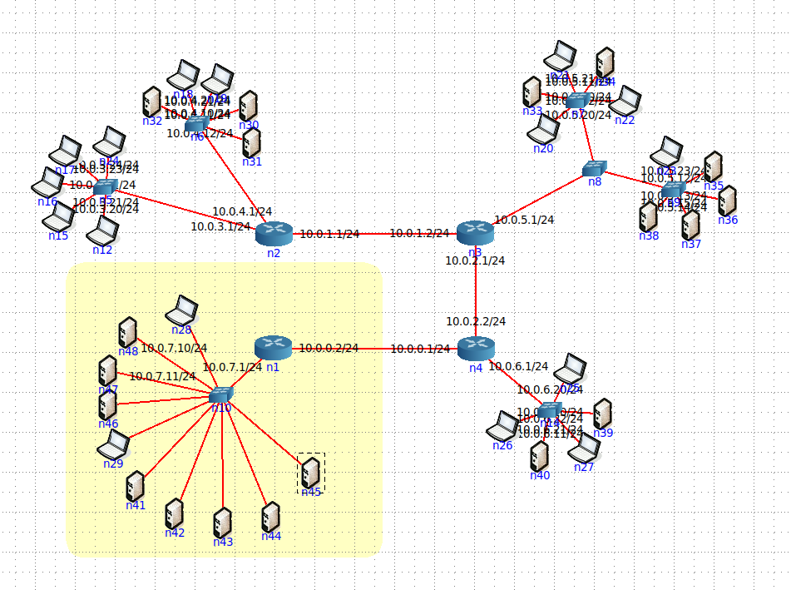

**С помощью команды ifconfig узнаем ip адреса всех компьютеров в подсети:**

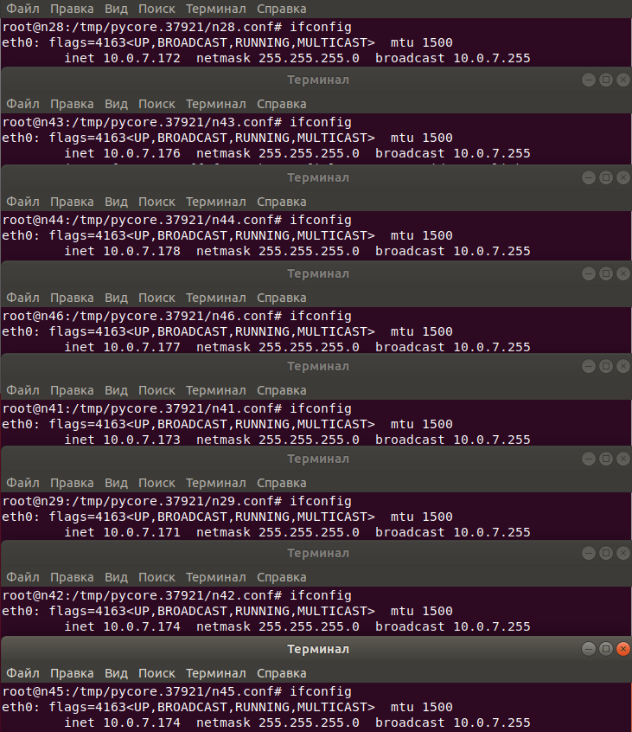

**Было найдено совпадение в ip адресах.**

Далее отправим пакеты с 28 компьютера:

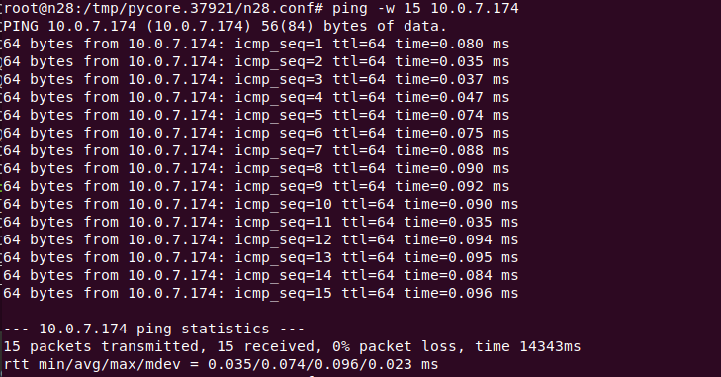

Все пакеты успешно доставлены, потеряно 0 пакетов.

**Далее отправим пакеты с 42 и 45 на 28:**

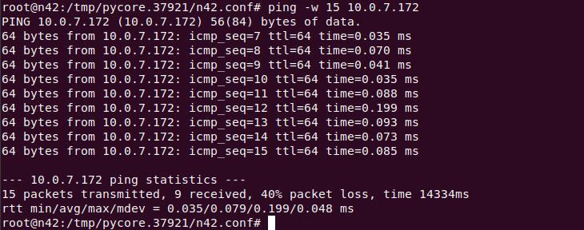

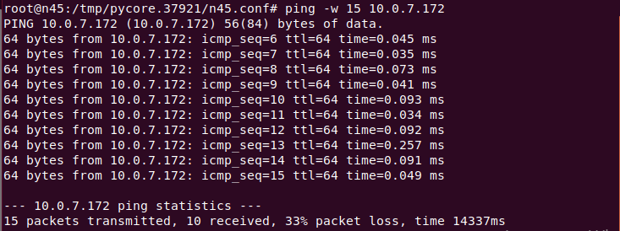

На рис. показано, что успешно дошли до адресата только 9 и 10 пакетов из 15.

Запустим Wireshark

Компьютер n28 успешно получает пакеты от компьютера n42 и отправляет на них ответы.

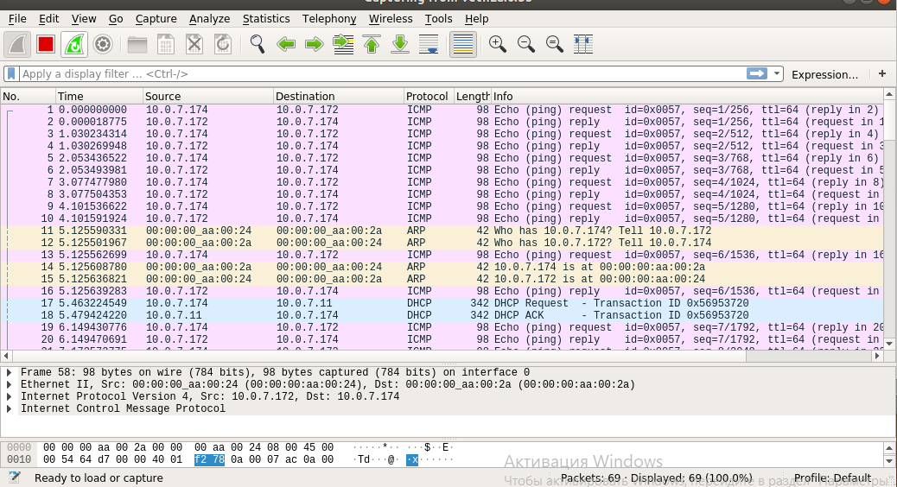

Компьютер 42n успешно отправил 6 пакетов, но так и не получил ответы на них.

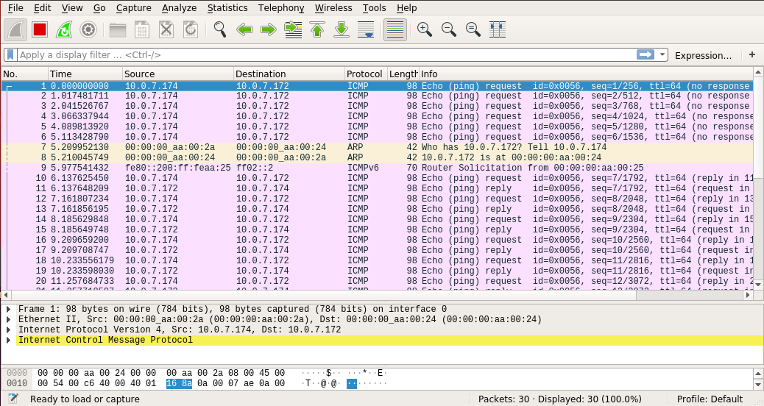

**Для решения проблемы посмотрим на настройки DHCP сервера.**

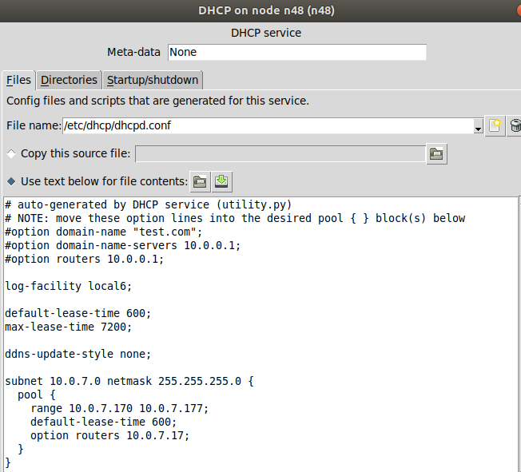

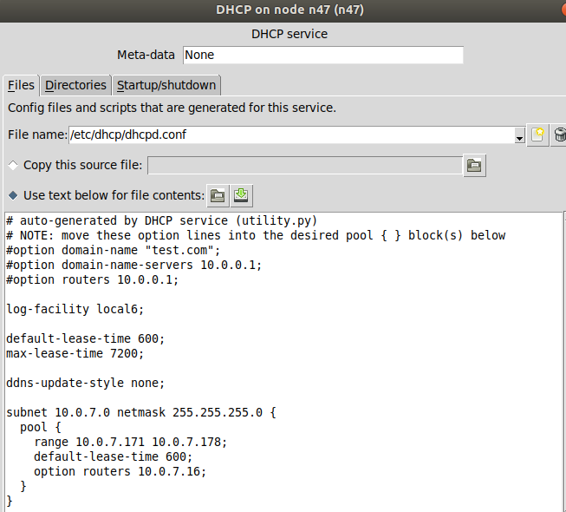

Используем утилиту dhclient, для получения компьютером IP-адреса от DHCP-сервера

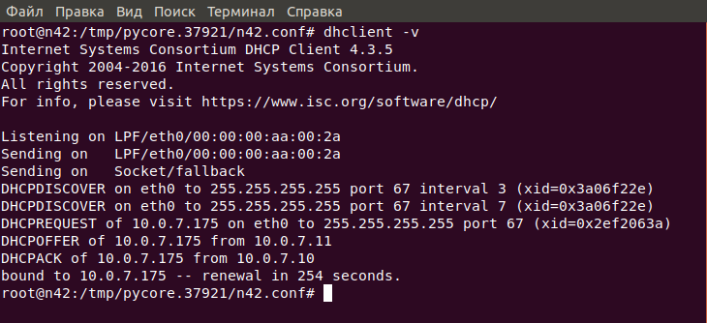

Сначала выводится ошибка, а потом информация о запросе на получение второго IP адреса.

Одновременно с dhclient запустим утилиту dhcpdump, которая позволяет перехватывать и расшифровывать пакеты, связанные с протоколом DHCP

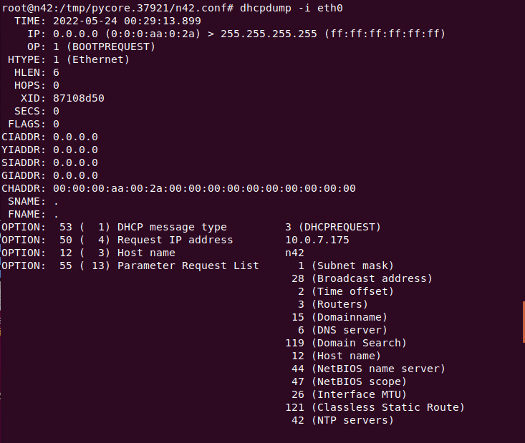

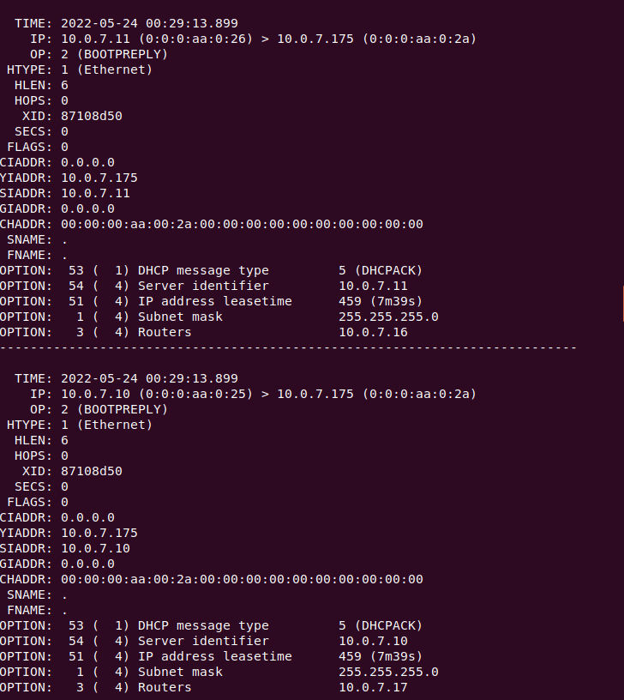

На рисунке видно, что компьютер n42 на запрос IP адреса получает два ответа. От сервера 10.0.7.10 и 10.0.7.11.

**Решение проблемы:**

Проблема заключалась в неправильной настройке DHCP адресов.

Значения IP адресов, которые они выдавали пересекались:

 

Необходимо указать разные, непересекающиеся диапазоны адресов.

Достаточно поменять диапазон на одном из серверов:

range 10.0.7.179. 10.0.7.254 → range 10.0.7.171. 10.0.7.178

Также неверно настроены роутеры по умолчанию:

Меняем у первого роутера на 10.0.7.10

У второго на 10.0.7.11

**Исправленные варианты:**

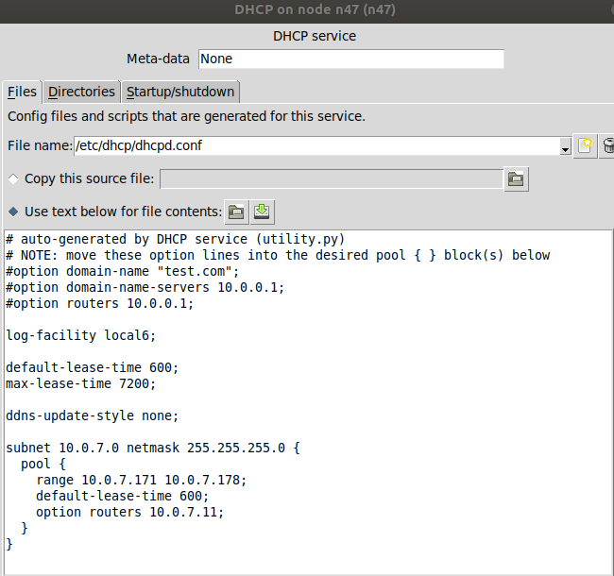

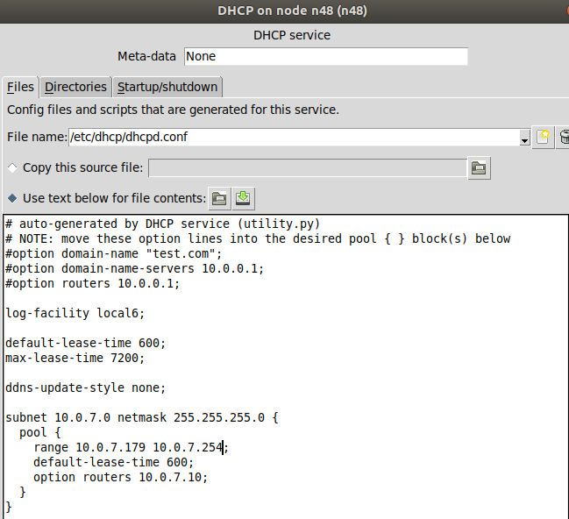

**Теперь IP адреса раздаются корректно:**

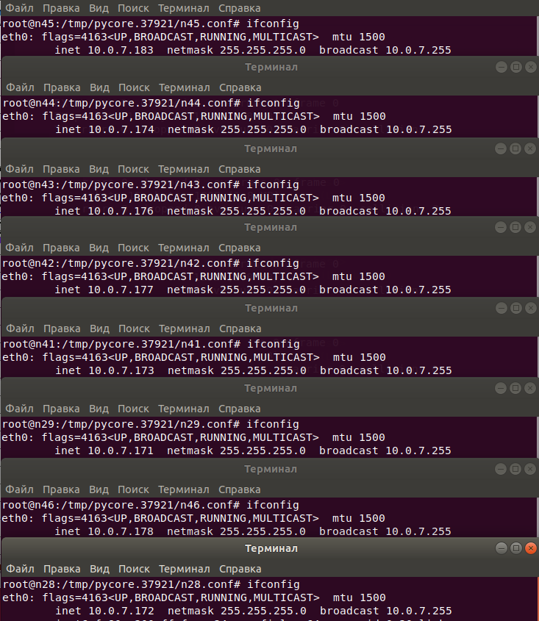

**Задание 2**

**Схема:**

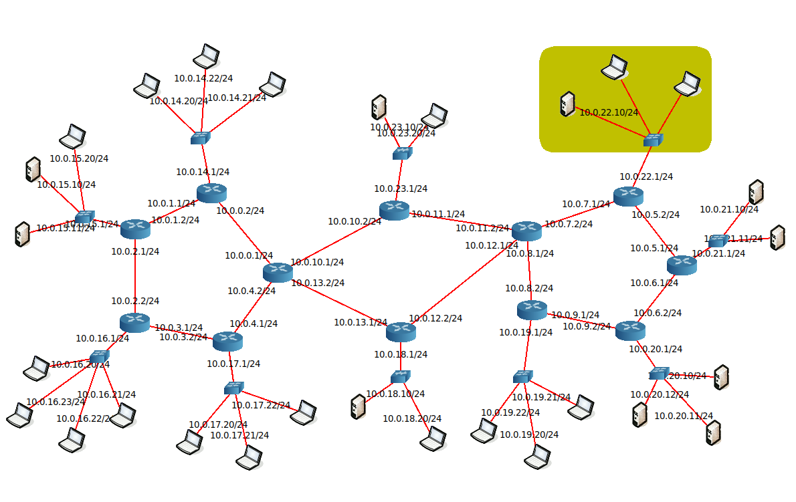

**Для поиска неисправностей будем использовать сканер портов nmap. Проводим пинг сканирование целой сети.**

**Начнем сканирование с узла 10.0.15.20/24.**

1. **Сеть 10.0.14.0/24 – на схеме 4 узла, обнаружено 4:**

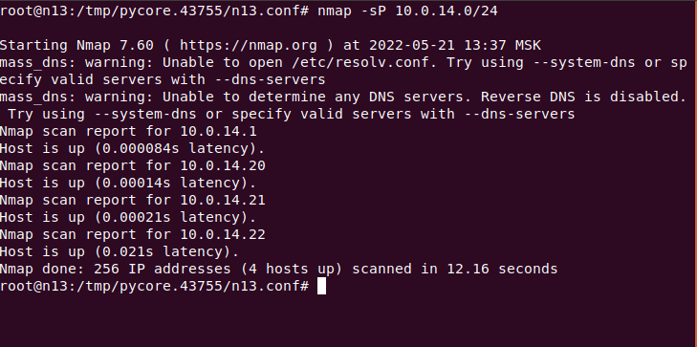

1. **Сеть 10.0.23.0/24 – на схеме 3 узла, обнаружено 3:**

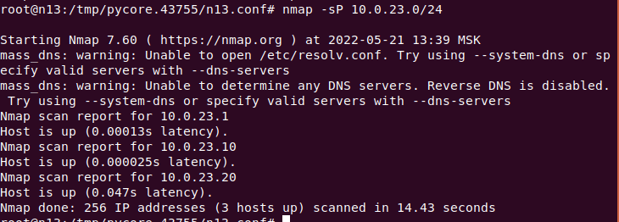

1. **Сеть 10.0.16.0/24 – на схеме 5 узлов, обнаружено 5:**

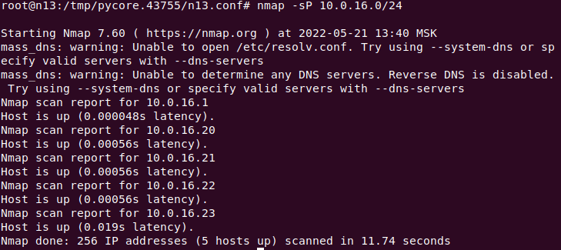

1. **Сеть 10.0.17.0/24 – на схеме 4 узла, обнаружено 4:**

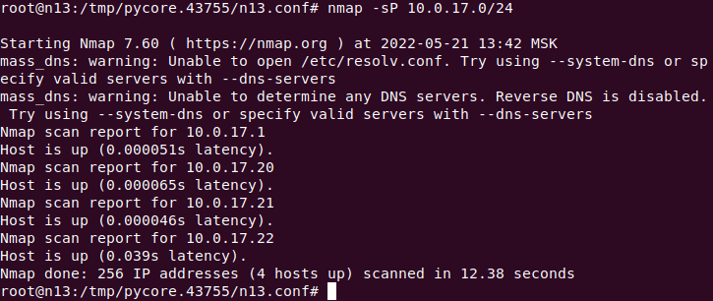

1. **Сеть 10.0.18.0/24 – на схеме 3 узлов, обнаружено 3:**

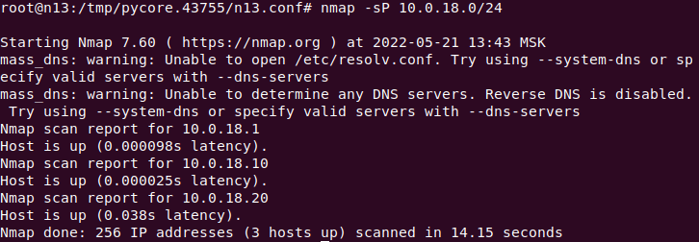

1. **Сеть 10.0.19.0/24 – на схеме 4 узлов, обнаружено 4:**

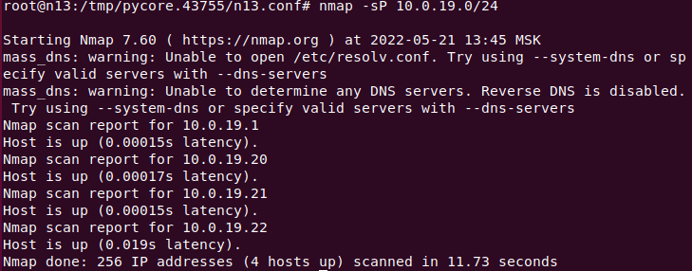

1. **Сеть 10.0.20.0/24 – на схеме 4 узла, обнаружено 4:**

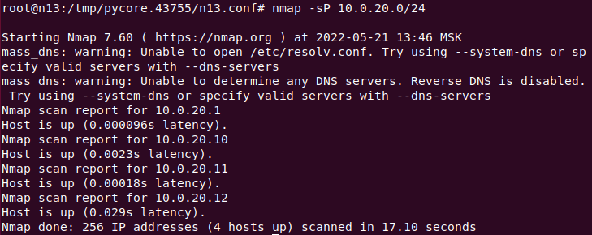

1. **Сеть 10.0.21.0/24 – на схеме 3 узлов, обнаружено 3:**

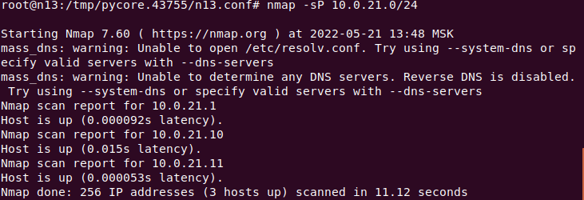

1. **Сеть 10.0.22.0/24 – на схеме 3 узлов, обнаружено 2:**

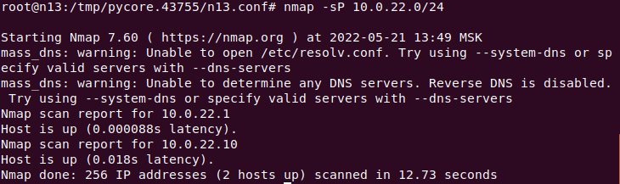

**Следовательно, неисправность в узле 10.0.22.0/24**

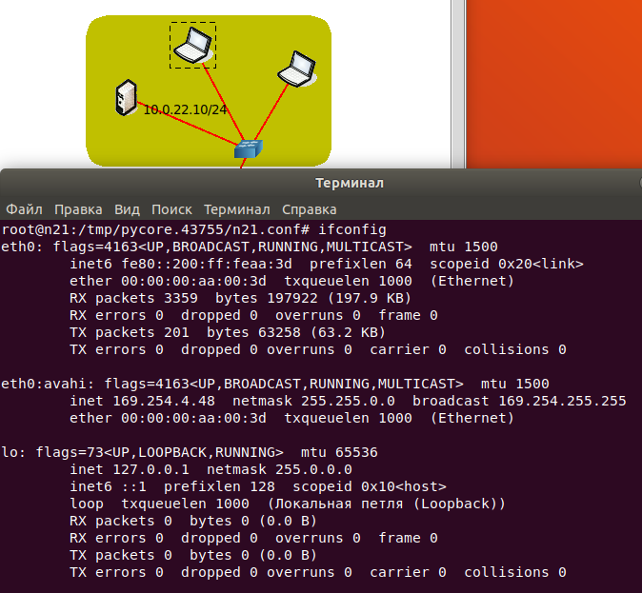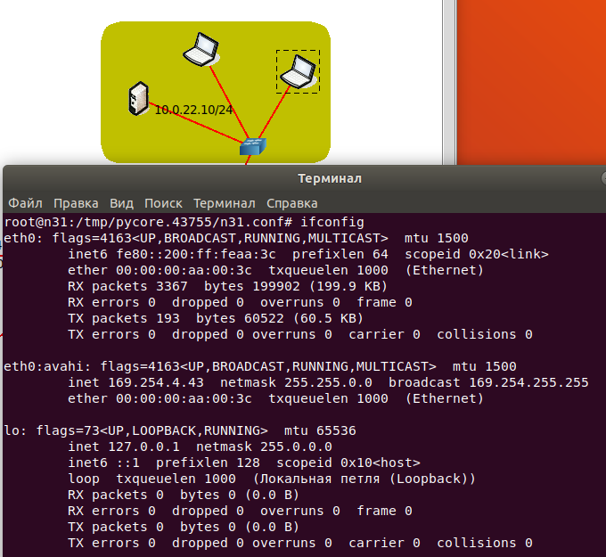

При использовании утилиты ping для проверки соединения между компьютерами PC-1 и PC-2 пользователь получает ошибку «ping: connect: Сеть недоступна». Это происходит из-за того, что компьютер PC-1, не получив динамический адрес от DHCP-сервера, не имеет вообще никакого адреса для работы в сети.

**Неисправность «Некорректно настроенный DHCP-сервер или его отсутствие в сегменте сети».**

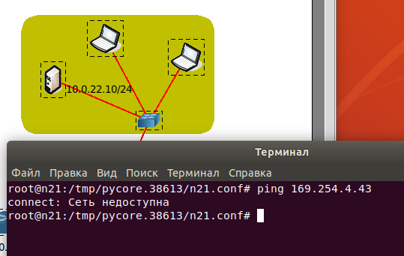

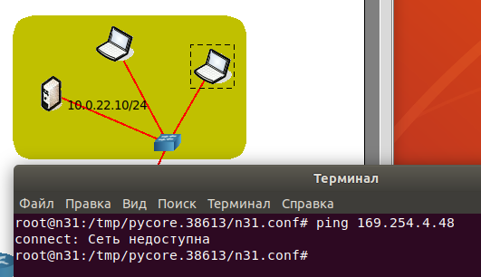

При попытке использовании утилиты dhclient, для получения компьютером PC-1 IP-адреса от DHCP-сервера, с аргументами “dhclient -v”, пользователь видит, что ни на один запрос о поиске DHCP-сервера компьютер PC-1 не получает ответа (рис. 3.25). При остановке выполнения предыдущего процесса и использования ifconfig пользователь видит, что IPv4 адрес компьютера PC-1 так и остался пустым (рис. 3.26).

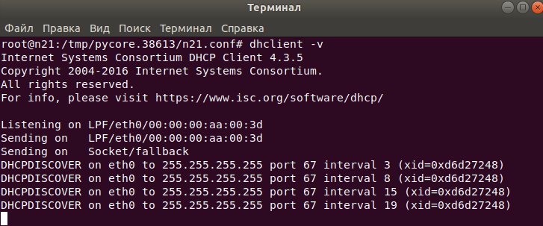

Также подтверждением наличия проблемы служит то, что при использовании пользователем утилиты dhcpdump с аргументами “dhcpdump -i ” можно увидеть только широковещательные запросы, которые посылает PC-1, но ни одного ответа на них не получает.

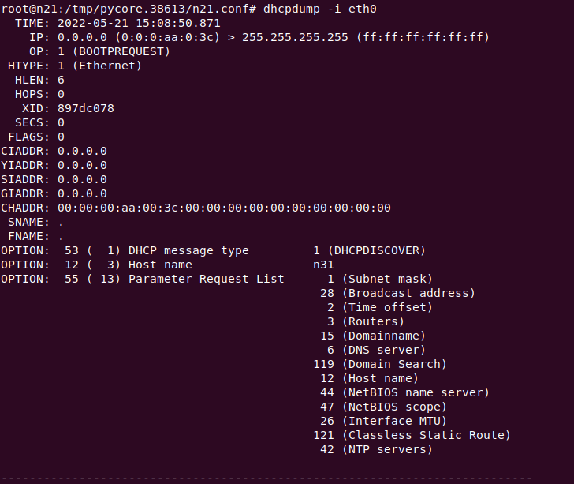

**Рассмотрим настройки самого DHCP-сервера:**

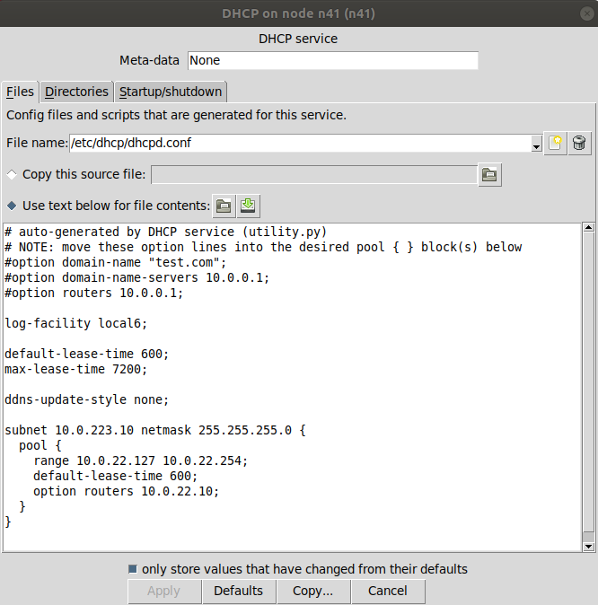

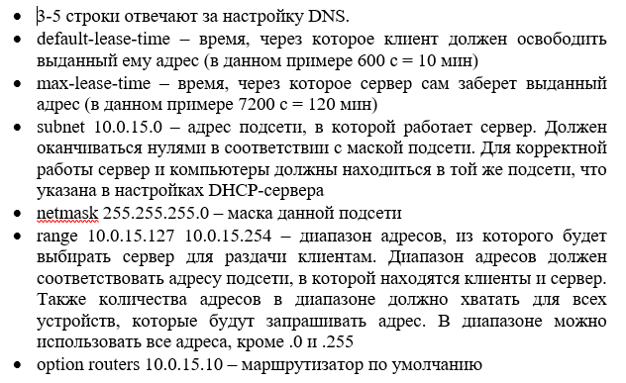

В нашем примере у сервера некорректно введён адрес подсети

**Исправляем адрес:**

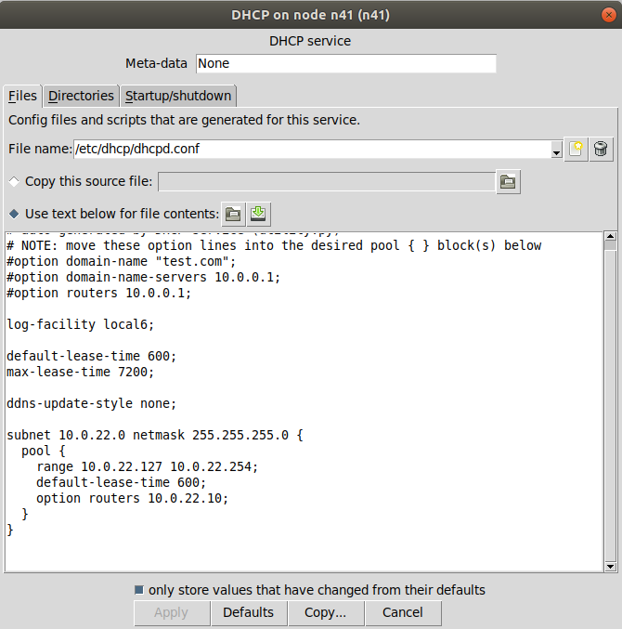

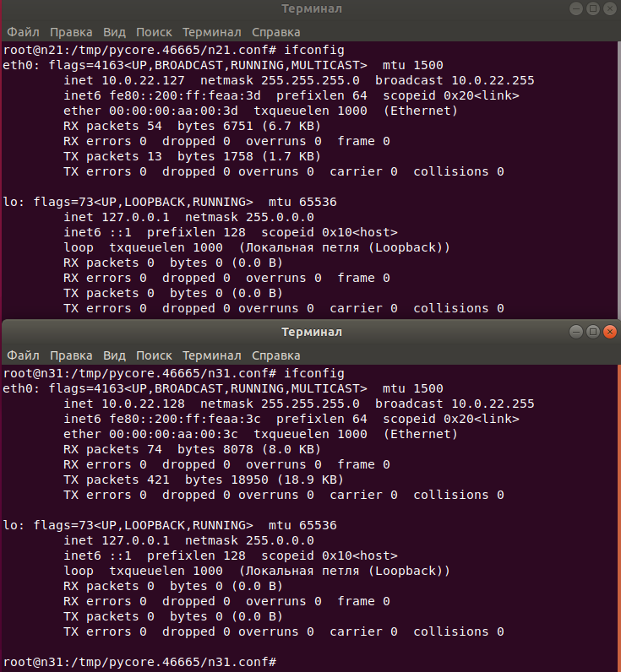

**Результат работы dhclient при корректной настройке сервера:**

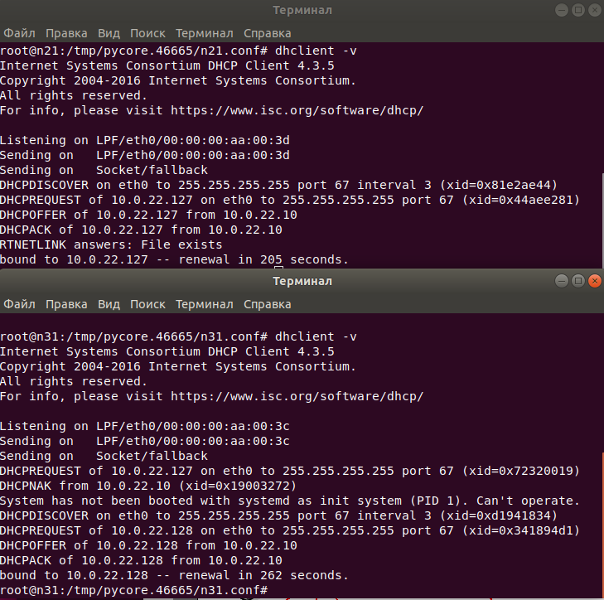

**Пример использования утилиты ping при корректной настройке сервера:**

